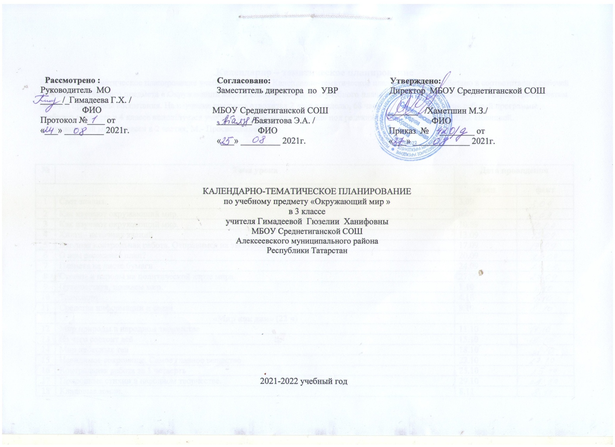

Календарно – тематическое планирование
Календарно - тематическое планирование учебного предмета Календарно-тематическое планирование разработано в соответствии с рабочей программой учебного предмета « Окружающий мир» 3 класс на основании учебного плана на 2021-2022 учебный год. Разработано с учетом рабочей программы воспитания. На изучение предмета отводится 2 часа в неделю, 68 часов в год. Для освоения рабочей программы учебного предмета в 3 классе используется учебник из УМК «Перспектива» под редакцией А.А. Плешакова, М.Ю. Новицкой. «Окружающий мир 3 класс» в 2 частях, М.- Просвещение

№ | Тема урока |  | Дата провидения
«Радость познания» (11 ч.) |  |  | план |  | факт
1 | Свет знания.
2 | Как изучают окружающий мир.
3 | Как изучают окружающий мир.
4 | Книга - источник знаний
5 | Входная контрольная работа. Отправимся на экскурсию.
6 | О чем расскажет план?
7 | Планета на листе бумаги
8 | Страны и народы на политической карте мира
9 | Путешествуя, познаем мир.
10 | Транспорт
11 | Средства информации и связи
 | «Мир как дом» (22 ч)
12 | Мир природы в народном творчестве
13 | Из чего состоит всё
14 | Мир небесных тел
15 | Невидимое сокровище. Самое главное вещество
16 | Контрольная работа за 1 четверть
17 | Природные стихии в народном творчестве.
18 | Кладовые земли.
19 | Чудо под ногами
20 | Мир растений.
21 | Плодородная земля и растения в народном творчестве.
22 | Мир животных.
23 | Образы животных в народном творчестве.
24 | Невидимые нити в живой природе.
25 | Лес - волшебный дворец.
26 | Луг – царство цветов и насекомых
27 | Водоем – дом из воды.
28 | Как сохранить богатства природы.
29 | Охрана природы в культуре народов России и мира.
30 | Проверочная работа. Дом как мир.
31
  За страницами учебника. Изображение природы в картинах великих художников. Рисование пейзажа.
32 | Чудесное путешествие.
 | «Дом как мир» (22 ч)
33 | Родной дом – уголок Отчизны.
34 | Свой дом – свой простор.
35 | В красном углу сесть – великая честь.
36 | Побываем в гостях.
37 | На свет появился – с людьми породнился.
38 | Родословное древо.
39 | Муж и жена – одна душа.
40 | Святость отцовства и материнства.
41 | Добрые дети – дому венец.
42 | Детские игры – школа здоровья.
43 | Строение тела человека.
44 | Как работает наш организм.
45 | Как работает наш организм.
46 | Что такое гигиена?
47 | За страницами учебника (урок - игра).Путешествие по городу Здоровейску
48 | Наши органы чувств.
49 | Школа первой помощи.
50 | Здоровью цены нет. Дом не велик, а стоять не велит
51 | Контрольная работа за 3 четверть
52 | Семейный бюджет.
53 | Мудрость старости.
54 | Путешествие к А. С. Пушкину.
55 | За страницами учебника. Проверочная работа. Моя семья – моя гордость
 | В поисках Всемирного наследия (13 ч.)
56 | Всемирное наследие
57 | Московский Кремль
58 | Озеро Байкал
59 | Путешествие в Египет
60 | Путешествие в Грецию
61 | Путешествие в Иерусалим
62 | Путешествие в Китай
63 | Промежуточная аттестационная работа.
64 | Всемирные духовные сокровища
65 | За страницами учебника. Проверочная работа. «В поисках Всемирного наследия»
66 | Закрепление изученного за год.
67 | Обобщающий урок.
68 | Экскурсия

Лист изменений в календарно - тематическом планировании

№ записи | Дата | Изменения, внесенные в КТП | Причина | Согласование с зам. директора по  учебной работе

